BOURSE AUX VETEMENTS POUR ENFANTS, JOUETS ET PERICULTURE
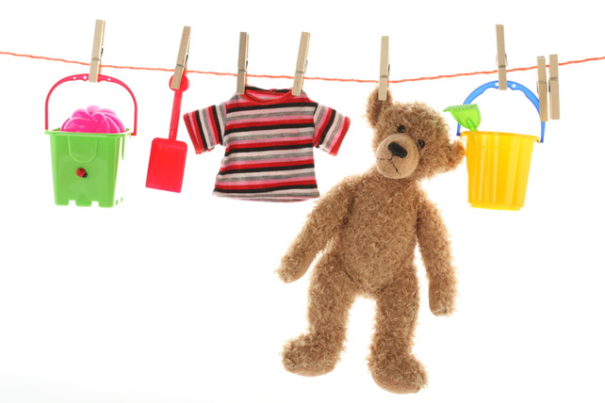

SAMEDI 23 NOVEMBRE
DE 8 H 00 A 17 H 30
A LA SALLE DES FETES D’OSMERY
TABLE 3 € (120x80) PORTANT 2 € NON FOURNI
Buvette,
Sandwich, hot dog (uniquement sur réservation)
Renseignements et réservation au 06.52.10.79.56
ou lesamisdesecoles.association@hotmail.com
IPNS – Ne pas jeter sur la voie publique

